如何查询工资详情
在实际工作中，工资发放了，员工如何才能查询到自己的工资呢？可以通过系统中的工资查询来实现。
第一步：在“首页”左侧导航栏中，打开“财务管理”中的“工资管理”，选择“工资查询”下的“员工工资查询”。
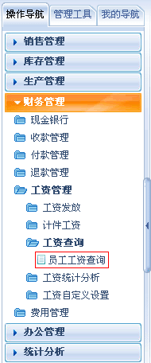
第二步：在“员工工资查询”的界面中，可以看到自己的工资条。
以“李沧海”用户为例：

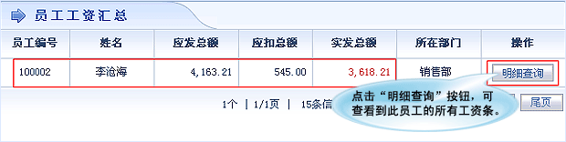
第三步：点击“明细查询”按钮，可以查看到此员工所有的工资条。
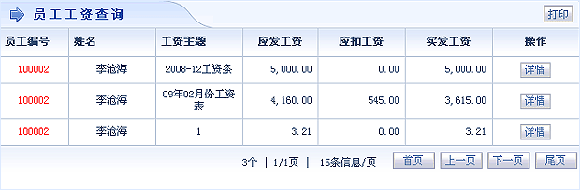
第四步：点击“详情”按钮，可以详细查看到该工资条的所有项目下的详细信息。
